中国有色金属报社部门预算
（2024年）

目 录

第一部分 部门概况
一、主要职能
二、组织实施情况

第二部分 2024年部门预算表
一、部门收支总表
二、部门收入总表
三、部门支出总表
四、财政拨款收支总表
五、一般公共预算支出表
六、政府性基金预算支出表
七、国有资本经营预算支出表
八、一般公共预算基本支出表
九、财政拨款预算“三公”经费支出表
十、一般公共预算支出表 (附表)
十一、一般公共预算基本支出表 (附表)
十二、一般公共预算项目支出表
十三、中央行政事业单位住房改革支出表
十四、政府性基金预算支出表 (附表)

十五、政府性基金预算支出表（经济分类）
十六、国有资本经营预算支出表 （附表）
十七、国有资本经营预算支出附表（经济分类）
十八、中央行政事业单位新增资产配置表
十九、政府采购支出表
二十、政府采购支出附表

第三部分 2024年部门预算情况说明

第四部分 名词解释

第一部分 部门概况

一、主要职能
1、中国有色金属报社（以下简称报社）成立于1984年。由国家经济委员会（经办[1984]729号）批复成立。是我国目前唯一一家在国内外公开发行、全面宣传报道国内外有色金属工业领域信息的报纸，《中国有色金属报》作为中国有色金属工业协会主管的行业性报纸，对企事业单位及全国有色金属行业进行新闻信息归类协调和指导服务，发挥桥梁和纽带作用。同时作为行业性报纸，面向有色金属行业，宣传党的方针政策和国家有关的产业政策，更好地促进有色金属工业全面协调和可持续发展。目前《中国有色金属报》为一周三期报纸，每一期报纸是8个版面，报社由中国有色金属工业协会主办（代管），经济上成为独立核算、自收自支事业法人单位.
2、中国有色金属报社设立七个部门
（1） 财务处（预决算、财务会计管理与执行、财经制度建设）
（2） 新闻中心 （编辑1-4版）
（3） 周刊部 （编辑5-8版）
（4） 通联发行部 （报纸印刷与发行、管理记者及稿件）
（5） 经济部 （广告发布）
（6） 照排室 （排版、制版、传送）
（7） 综合部 （含党务、行政、人事）
二、组织实施情况
按照以上职责分工，报社的部门预算工作由财务处具体负责编制与实施。报社认真贯彻落实党的二十大、二十届二中全会及中央经济工作会议精神，严格执行国资委过紧日子，严控支出管理的要求。加强“三公”经费预算的控制。对口联系协会、国资委管理局、国家审计署国资监管审计局和财政部北京专员办等有关部门，制定报社预算管理、财务管理、产权管理、经济责任审计等办法；负责报社预算、决算工作；负责报社各项收入、经费支出的管理及财政拨付和账户管理；履行国家有关部门布置或报社安排的常规审计、专项审计、领导干部经济责任审计工作；履行报社国有资产保值增值的责任，加强国有资产的管理工作。制定国有资本经营预算有关管理制度和办法，按照有关规定负责预、决算编制和执行等工作，并承办上级单位交办的其他财务事项。

第二部分 2024年部门预算表

一、部门收支总表
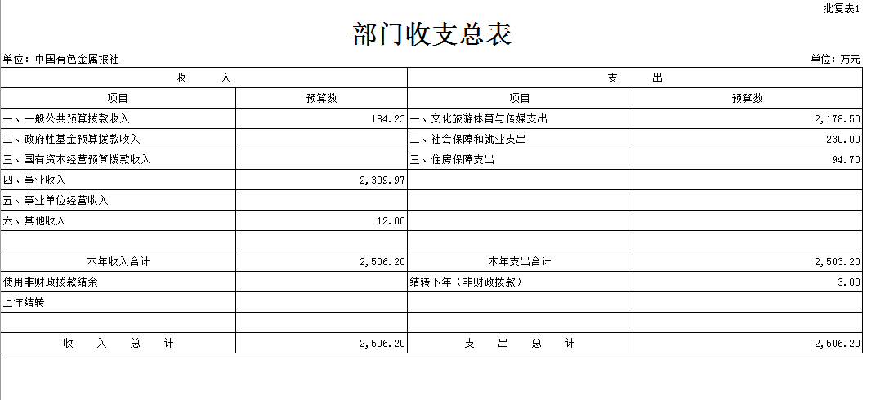

二、部门收入总表
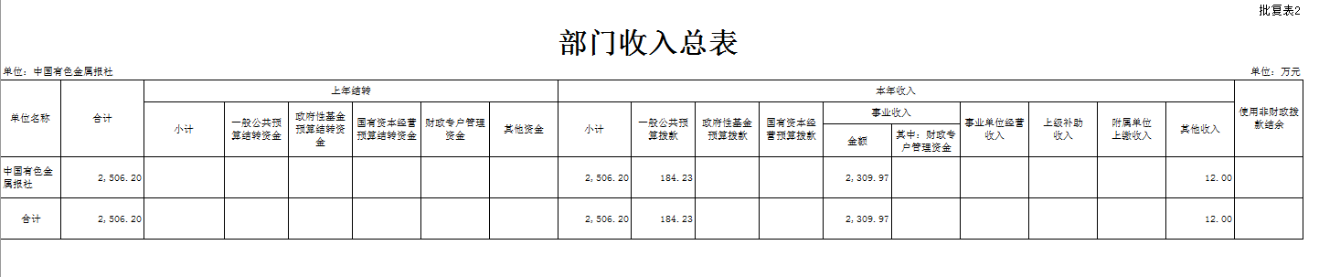

三、部门支出总表
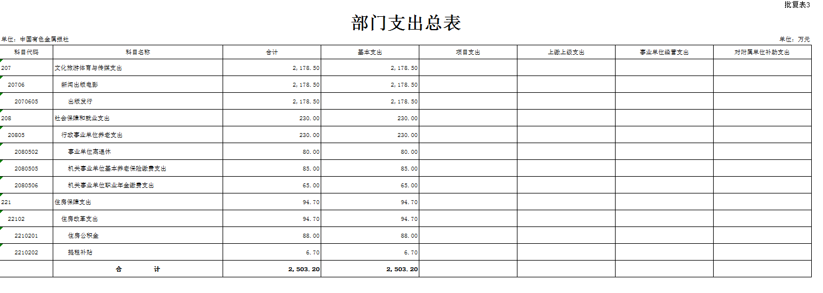
四、财政拨款收支总表
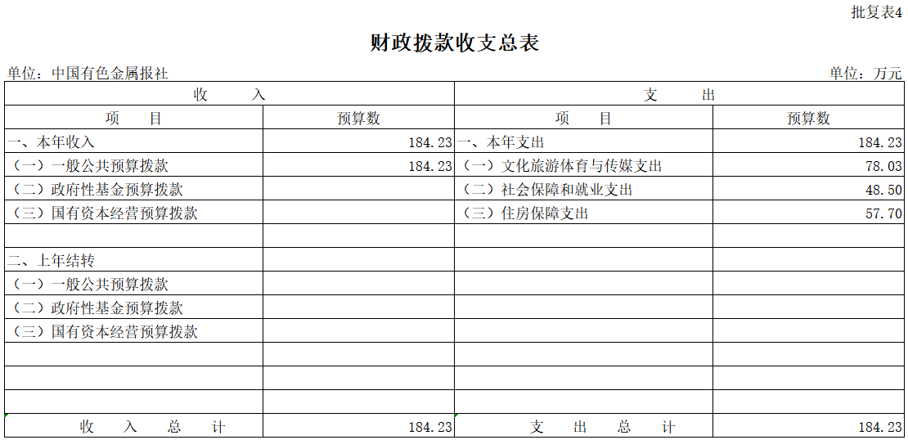
五、一般公共预算支出表
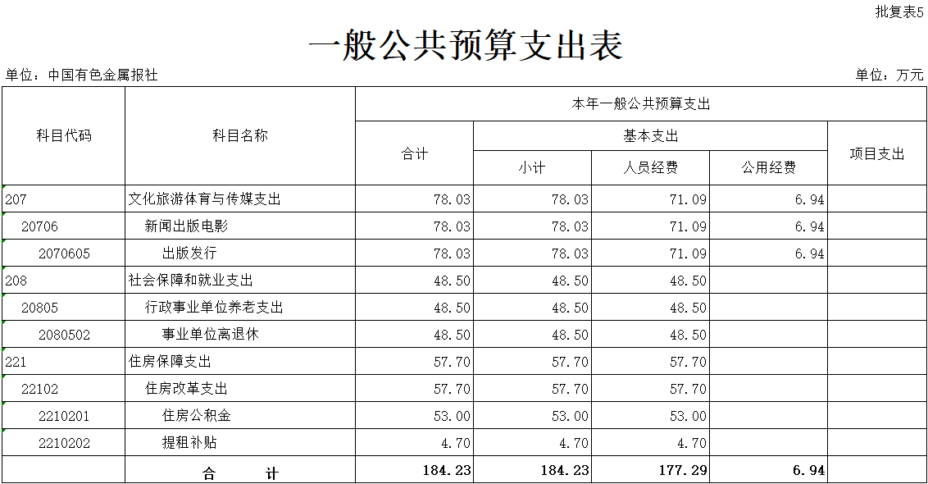

六、政府性基金预算支出表
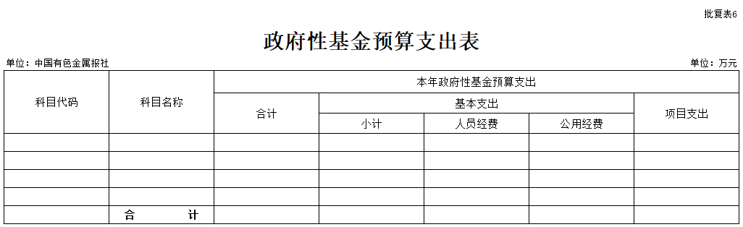
注：报社无政府性基金预算拨款收入,也无使用政府性基金安排的支出，故本表无数据。

七、国有资本经营预算支出表
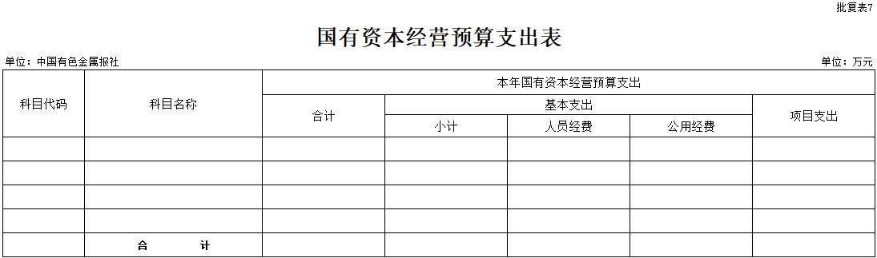
注：报社无国有资本经营预算，故本表无数据。

八、一般公共预算基本支出表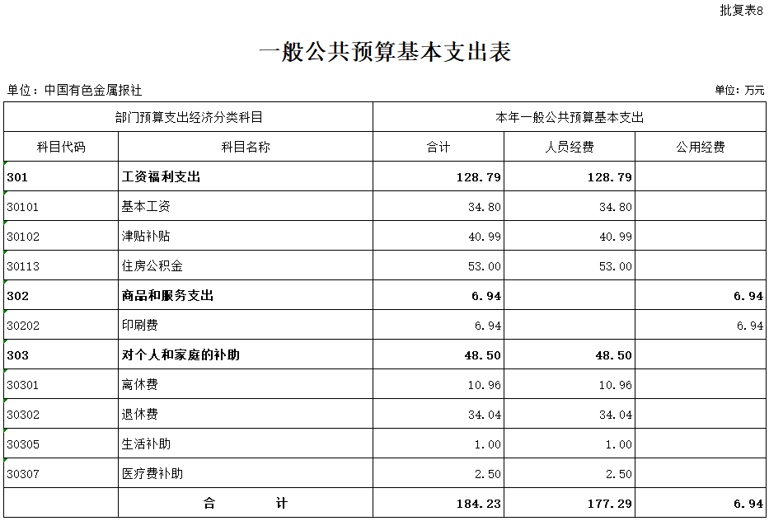

九、财政拨款预算“三公”经费支出表
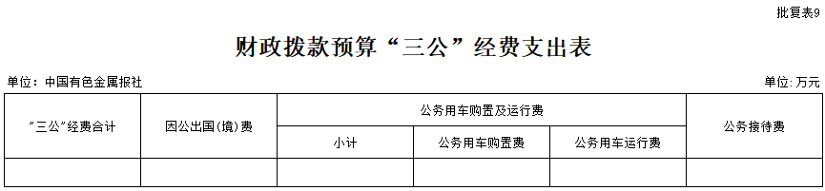
注：报社无财政拨款预算“三公”经费支出，公务接待费全部为单位自筹资金。

十、一般公共预算支出表 (附表)
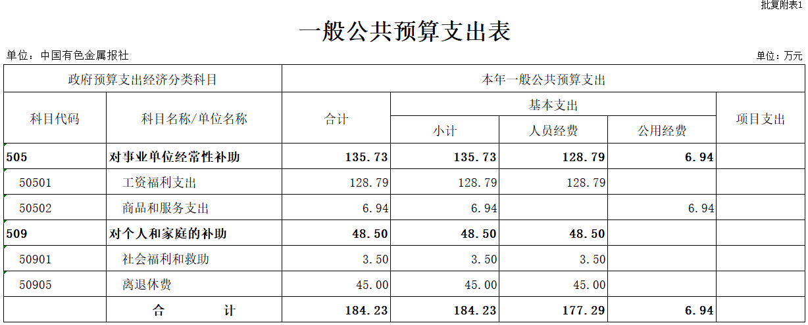

- 一般公共预算基本支出表 （附表）

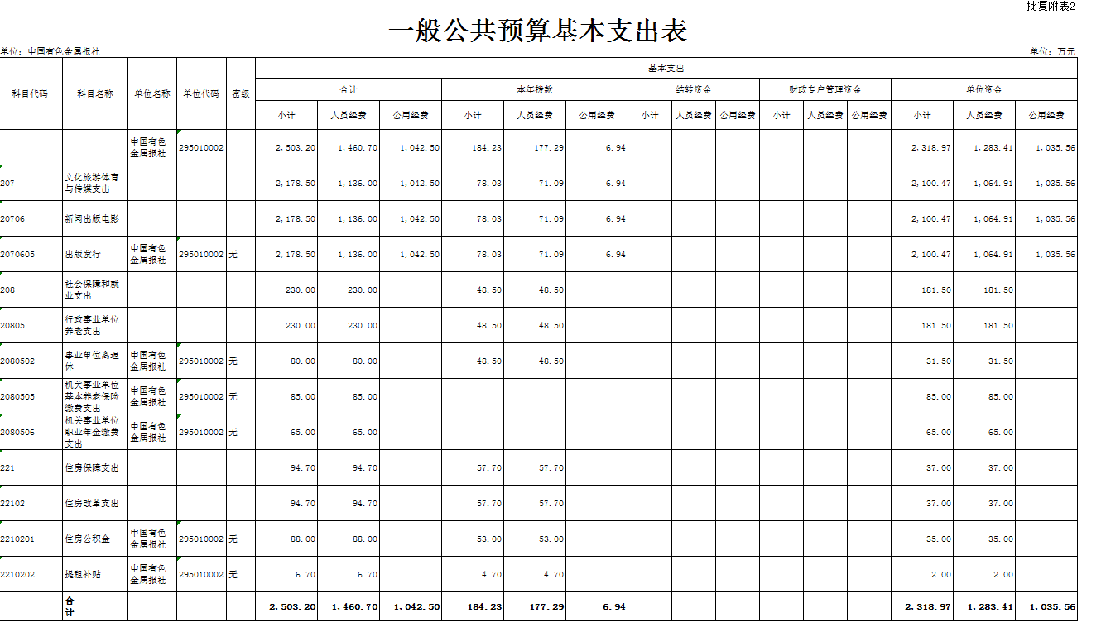

十二、一般公共预算项目支出表

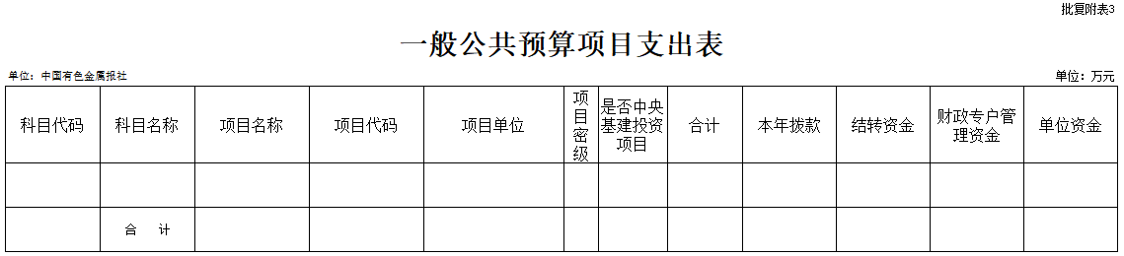
注：报社无项目预算拨款收入,也没有一般公共预算项目拨款的支出，故本表无数据。

十三、中央行政事业单位住房改革支出表
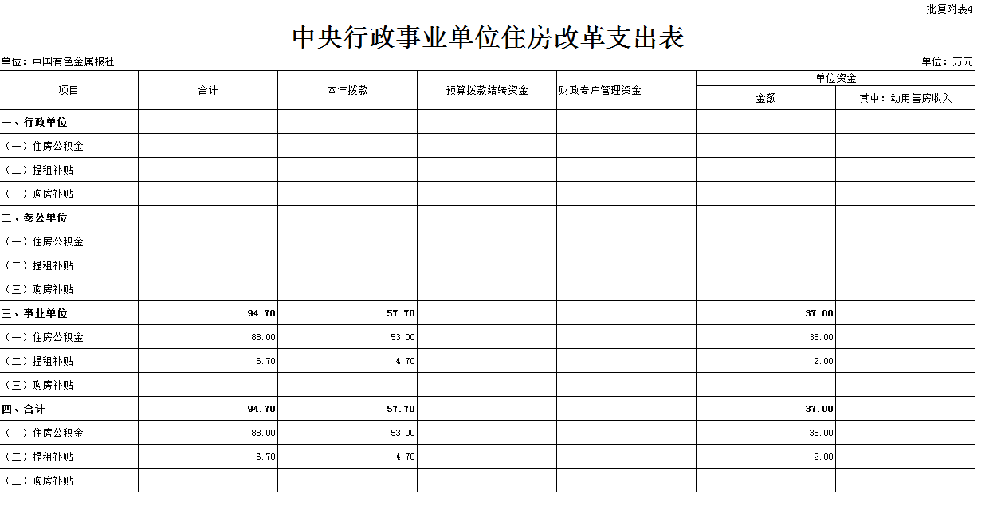
十四、政府性基金预算支出表 (附表)
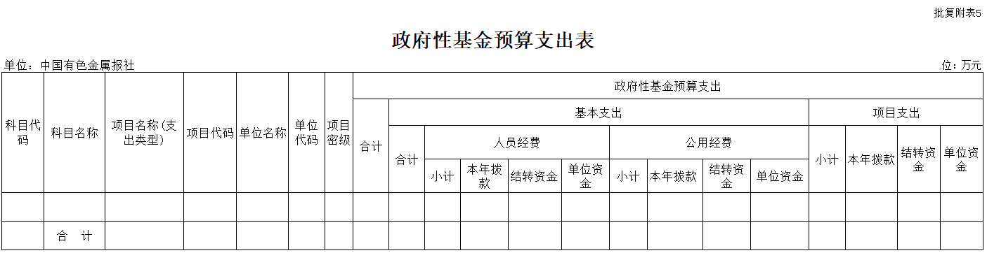

十五、政府性基金预算支出表（经济分类）
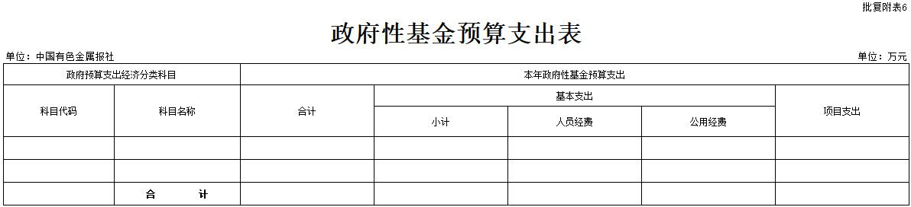
注：报社无政府性基金预算拨款收入,也无使用政府性基金安排的支出，故以上两表无数据。

十六、国有资本经营预算支出 （附表）
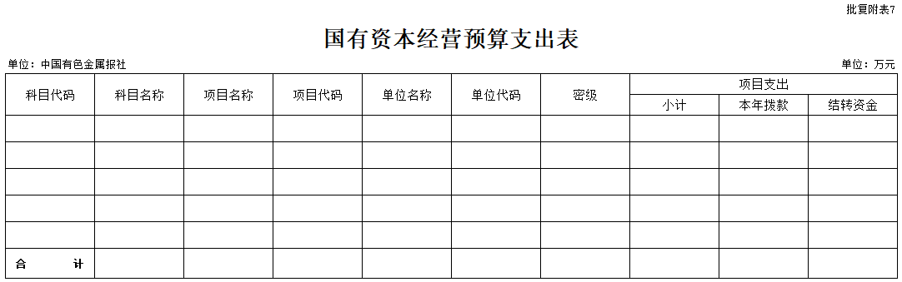

十七、国有资本经营预算支出（经济分类）
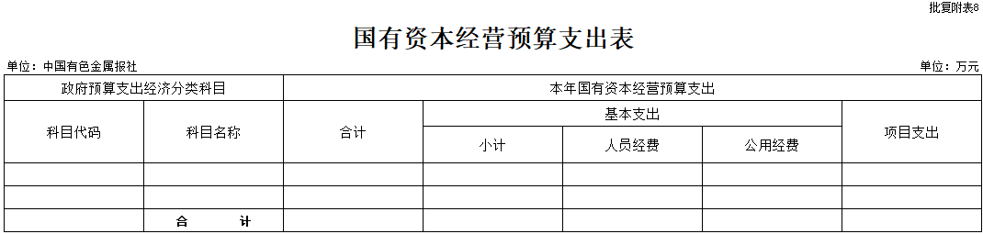
注：报社无国有资本经营预算拨款收入,也无使用国有资本经营预算安排的支出，故以上两表无数据。

十八、中央行政事业单位新增资产配置表
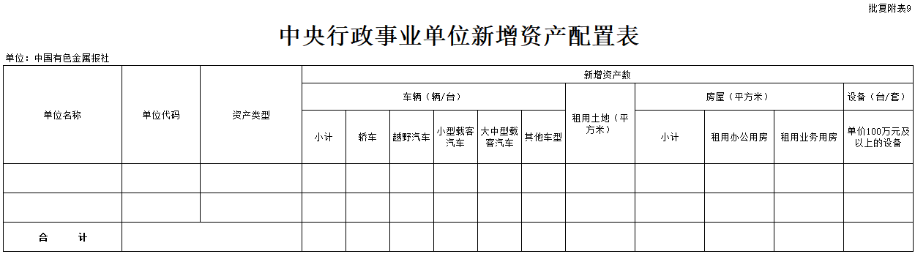
注：报社无新增资产配置，故本表无数据。

十九、政府采购支出表
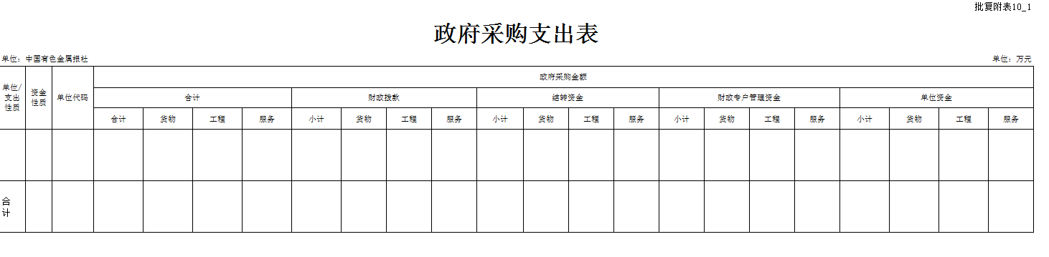

二十、政府采购支出表 （附表）
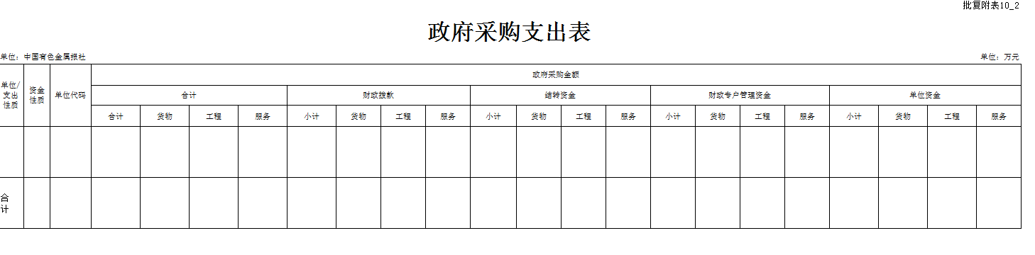

- 2024年部门预算情况说明

落实党政机关习惯过紧日子的要求，厉行节约办一切事业，本年公共预算拨款和一般公共预算基本支出与去年保持一致。
一、关于2024年部门收支总表说明
按照综合预算的原则，报社所有收入和支出均纳入部门预算管理。收入包括：一般公共预算拨款收入、事业收入和其他收入等；支出包括：文化旅游体育与传媒支出、社会保障和就业支出、住房保障支出、结转下年等，报社2024年部门收支总预算2506.2万元。

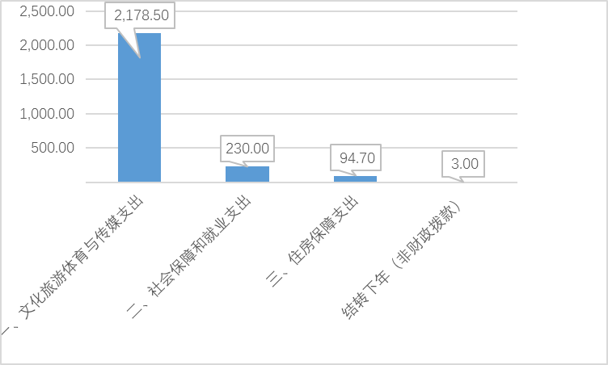

二、关于2024年部门收入总表的说明
报社2024年收入预算2506.2万元，其中上年结转0万元。一般公共预算拨款收入184.23万元，占7.35%； 事业收入（自筹）2309.97万元，占92.17%；其他收入12万元，占0.48%。

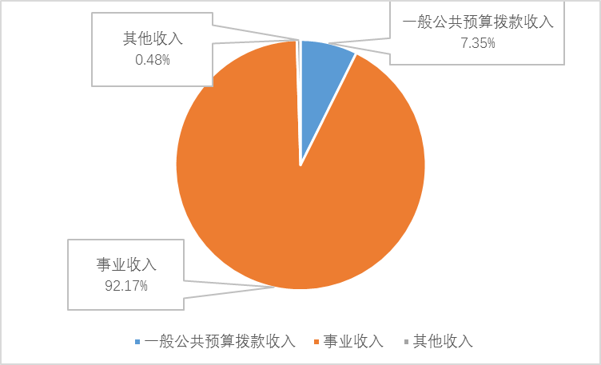

三、关于2024年部门支出总表的说明
报社2024年支出预算2506.2万元，其中基本支出2503.2万元，占99.88%；项目支出0万元，占比0%；结转下年3万元，占0.12%

四、关于2024年财政拨款收支总表的说明
报社2024年财政拨款收支总预算184.23万元，与上年一致。收入全部为一般公共预算拨款，无政府性基金预算拨款，无国有资本经营预算拨款，包括：当年财政拨款收入184.23万元、上年结转0万元；支出包括：文化旅游体育与传媒支出78.03万元、社会保障和就业支出48.5万元、住房保障支出57.7万元。
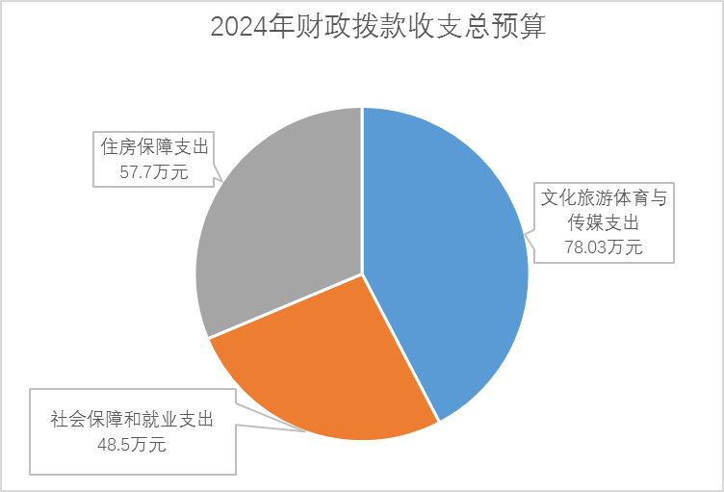

五、关于2024年一般公共预算支出表的说明
（一）一般公共预算当年基本支出规模变化情况。
报社2024年一般公共预算当年基本支出184.23万元，与2023年执行数保持一致。

（二）报社无项目支出。
（三）一般公共预算当年基本支出结构情况。
文化旅游体育与传媒支出78.03万元，占42.35%；社会保障和就业支出48.5万元，占26.33%；住房保障支出57.7万元，占31.32%。
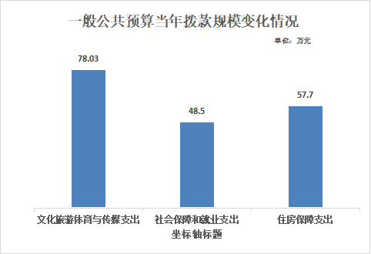

（四）一般公共预算当年拨款具体使用情况。
1、文化旅游体育与传媒支出（类）新闻出版电影（款）出版发行（项）2024年预算数为78.03万元，与2023年执行数相等。
2、社会保障和就业支出（类）行政事业单位养老支出（款）行政单位离退休（项）2024年预算数为48.5万元。与2023年执行数相等。
3、住房保障支出（类）住房改革支出（款）住房公积金（项）2024年预算数为53万元，与2023年执行数相等。
4、住房保障支出（类）住房改革支出（款）提租补贴（项）2024年预算数为4.7万元, 与2023年执行数相等。

六、关于2024年一般公共预算基本支出情况说明
报社2024年一般公共预算基本支出184.23万元，其中：
1.人员经费177.29万元，主要包括：基本工资、津贴补贴、离退休经费、住房公积金和提租补贴。
2.公用经费6.94万元，主要包括：报纸印刷费。
经费不足部分，报社根据实际情况自筹资金予以解决。

七、关于2024年财政拨款预算“三公”经费预算情况说明
报社2024年财政拨款预算“三公”经费财政拨款为0万元，其中：因公出国（境）费0万元，公务用车购置及运行费0万元，公务接待费0万元。公务接待费全部为单位自筹资金。

八、其他重要事项的情况说明
(一)政府采购预算情况。
报社2024年政府采购预算经费财政拨款为0万元。报社政府采购资金以当年批复的预算规模以内进行调剂，并全部为单位自筹资金。
(二)预算绩效情况说明。
我单位无预算绩效考核。
第四部分 名词解释

一、一般公共预算拨款收入：指中央财政当年拨付的资金。
二、事业收入：指事业单位开展专业业务活动及辅助活动所取得的收入，主要是各行业协会收取的会费收入，所属事业单位从事咨询服务等专业业务取得的收入等。
三、上年结转：指以前年度尚未完成、结转到本年仍按原规定用途继续使用的资金。
四、社会保障和就业支出（类）行政事业单位养老支出（款）事业单位离退休（项）：反映国务院国资委所属事业单位离退休人员的经费支出。
五、住房保障支出（类）住房改革支出（款）住房公积金（项）：指按照《住房公积金管理条例》的规定，由单位及其在职职工缴存的长期住房储金。该项政策始于上世纪九十年代中期，在全国机关、企事业单位在职职工中普遍实施，缴存比例最低不低于5%，最高不超过12%，缴存基数为职工本人上年工资，目前已实施约20年时间。行政单位缴存基数包括国家统一规定的公务员职务工资、级别工资、机关工人岗位工资和技术等级（职务）工资、年终一次性奖金、特殊岗位津贴、艰苦边远地区津贴，规范后发放的工作性津贴、生活性补贴等；事业单位缴存基数包括国家统一规定的岗位工资、薪级工资、绩效工资、艰苦边远地区津贴、特殊岗位津贴等。
六、住房保障支出（类）住房改革支出（款）提租补贴（项）：指经国务院批准，于2000年开始针对在京中央单位公有住房租金标准提高发放的补贴，中央在京单位按照在编职工人数和离退休人数以及相应职级的补贴标准确定，人均月补贴90元。
七、结转下年：指以前年度预算安排、因客观条件发生变化无法按原计划实施，需延迟到以后年度按原规定用途继续使用的资金。
八、基本支出：指为保障机构正常运转、完成日常工作任务而发生的人员支出和公用支出。
九、项目支出：指在基本支出之外为完成特定行政任务和事业发展目标所发生的支出。
十、“三公”经费支出：纳入中央财政预决算管理的“三公”经费，是指中央部门用财政拨款安排的因公出国（境）费、公务用车购置及运行费和公务接待费。其中，因公出国（境）费反映单位公务出国（境）的国际旅费、国外城市间交通费、住宿费、伙食费、培训费、公杂费等支出；公务用车购置及运行费反映单位公务用车车辆购置支出（含车辆购置税）及租用费、燃料费、维修费、过路过桥费、保险费、安全奖励费用等支出；公务接待费反映单位按规定开支的各类公务接待（含外宾接待）支出。

